**Họ và tên:** Khấu Nguyễn Thành Nhân

**MSSV:** DH52004608

**LẬP TRÌNH, KIỂM THỬ CHỨC NĂNG LOGIN, TABLE SÁCH**

1. **Giao diện đăng nhập**

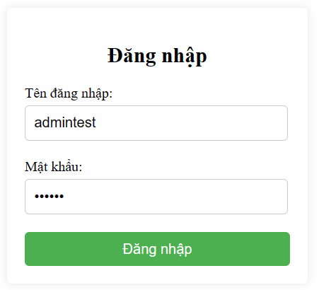

1. **Giao diện trang chủ quản lý sách**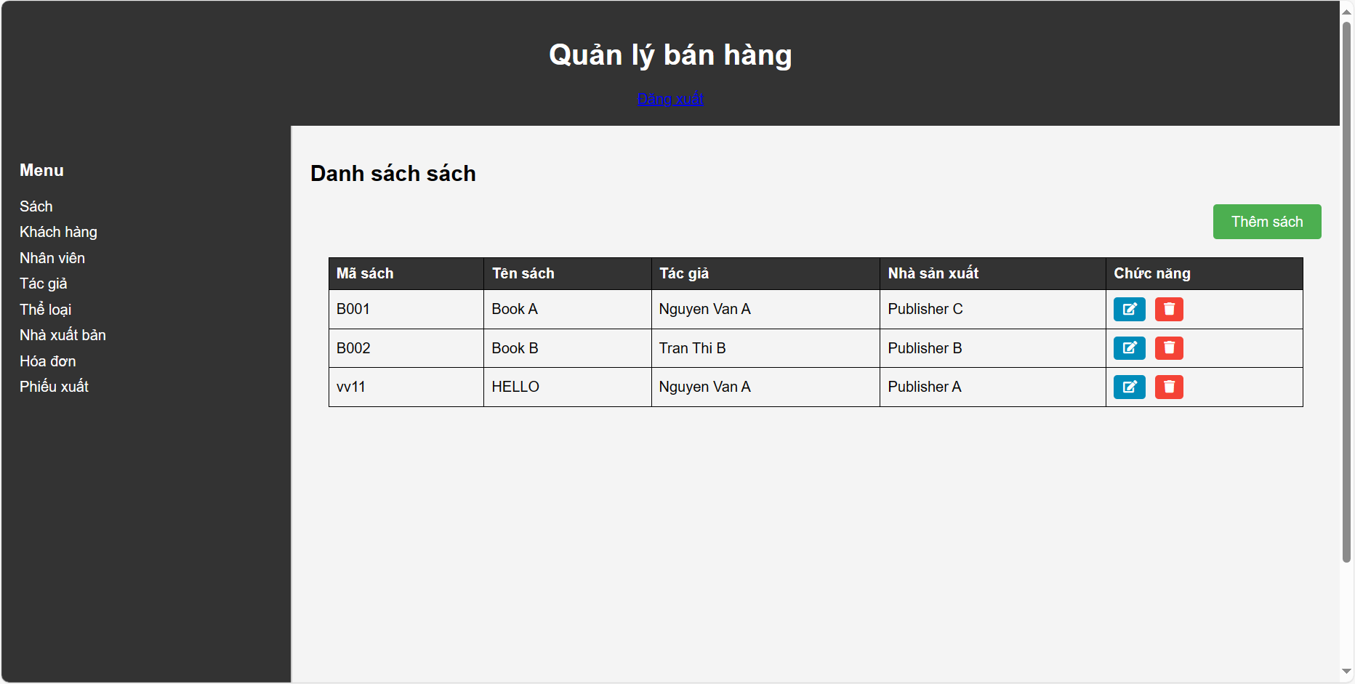
2. **Giao diện thêm sách**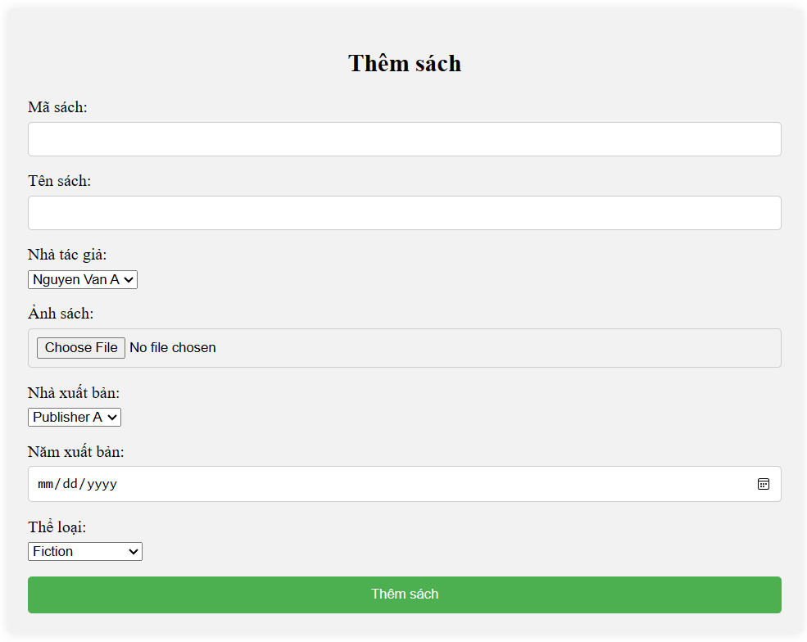
3. **Giao diện thông báo khi xóa sách**

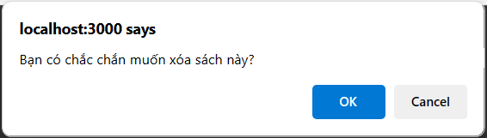

1. **Giao diện chỉnh sửa sách**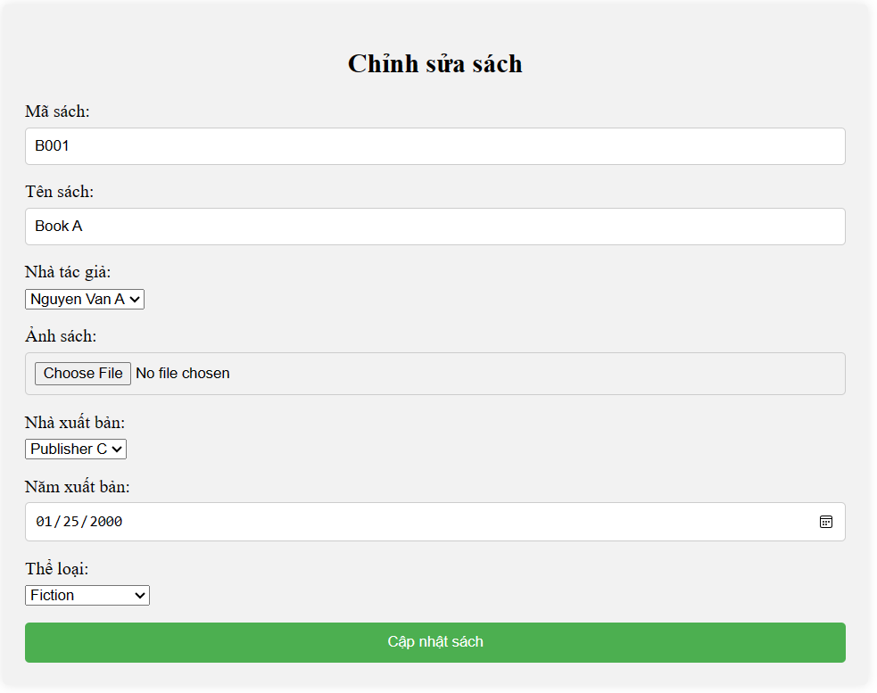

**Họ và tên:** Nguyễn Hoàng Nghĩa

**MSSV:** DH52004395

**LẬP TRÌNH, KIỂM THỬ TABLE CATEGORY, PUBLISHER**

1. **Giao diện trang chủ quản lý loại sách** 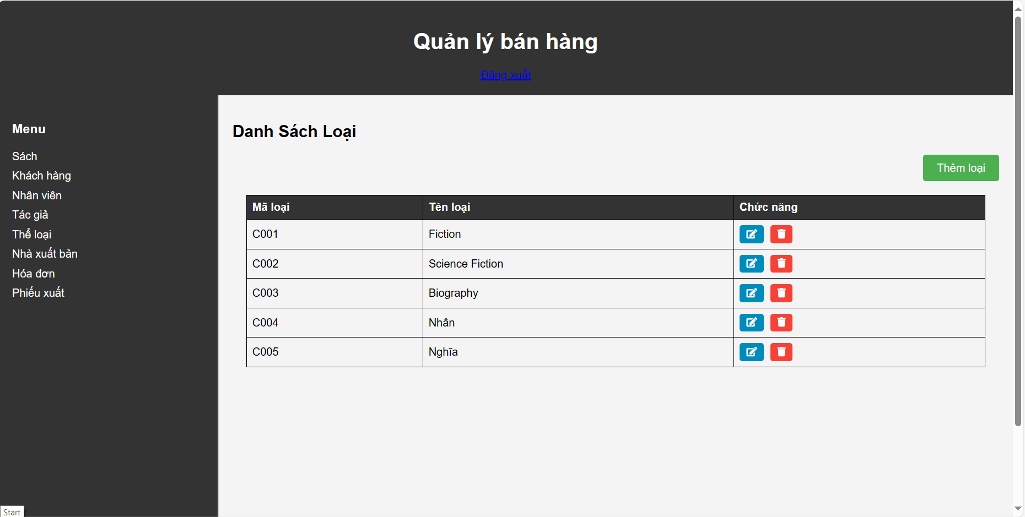
2. **Giao diện thêm loại sách** 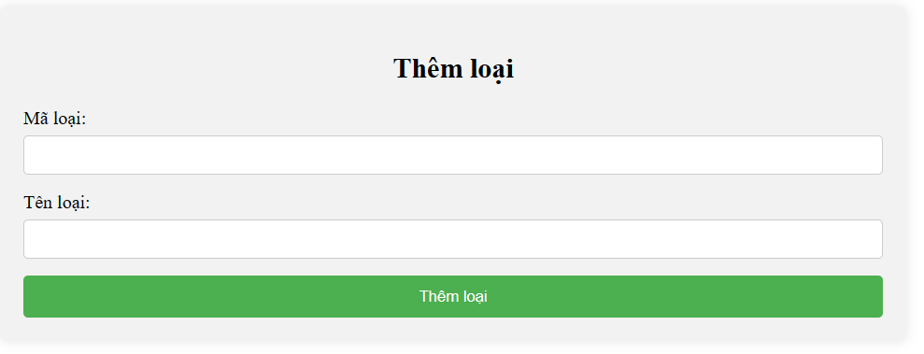
3. **Giao diện thông báo khi xóa loại sách**

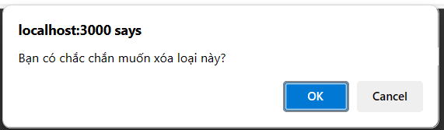

1. **Giao diện chỉnh sửa loại sách** 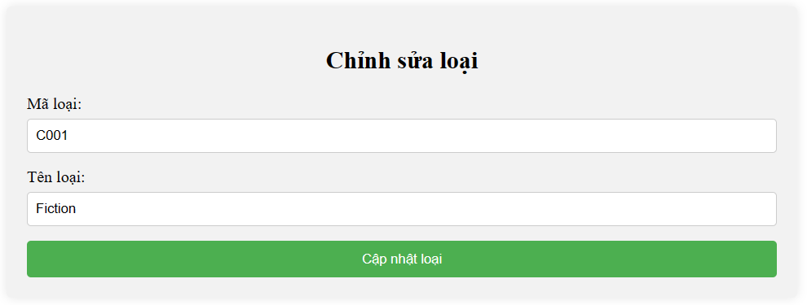
2. **Giao diện trang chủ quản lý nhà xuất bản** 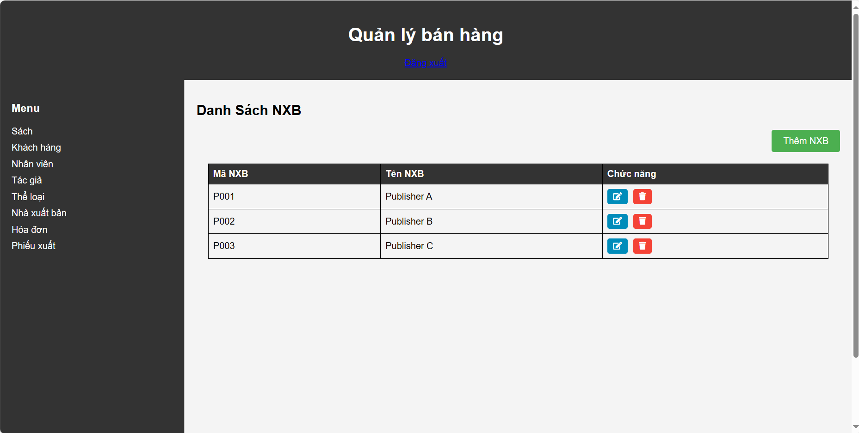
3. **Giao diện thêm nhà xuất bản** 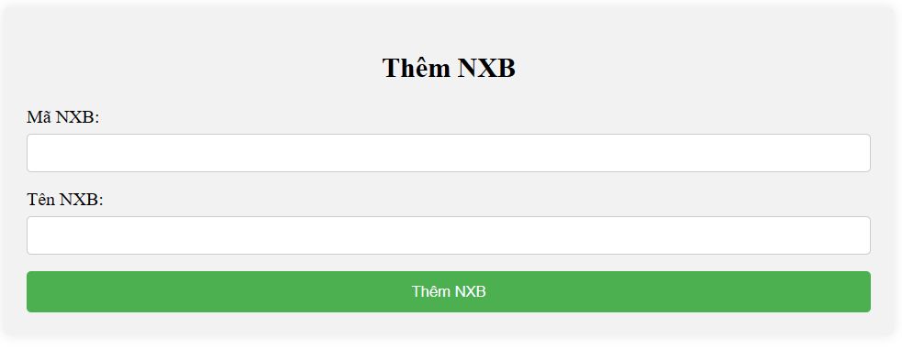
4. **Giao diện thông báo khi xóa nhà xuất bản**

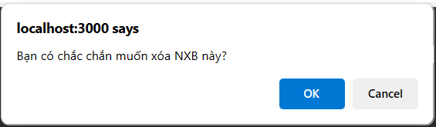

1. **Giao diện chỉnh sửa nhà xuất bản** 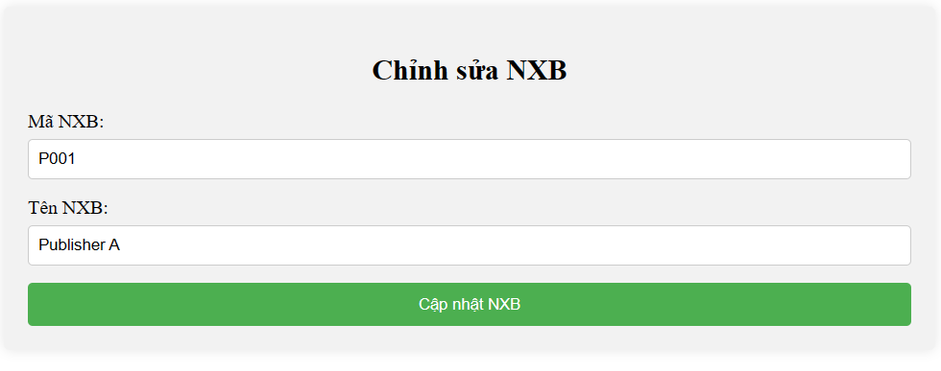

**Họ và tên:** Nguyễn Quốc Bảo

**MSSV:** DH52004495

**LẬP TRÌNH, KIỂM THỬ TABLE EMPLOYEE,**

**CHỈNH SỬA DATABASE**

1. **. books database diagram** 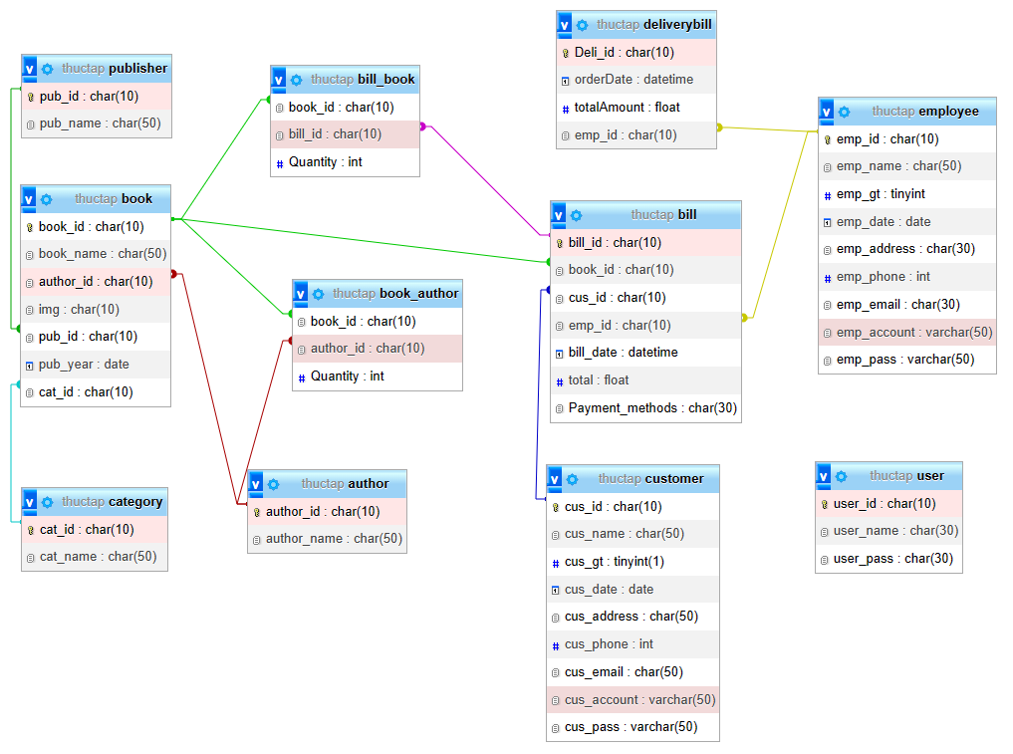

**2. Giao diện trang chủ quản lý nhân viên** 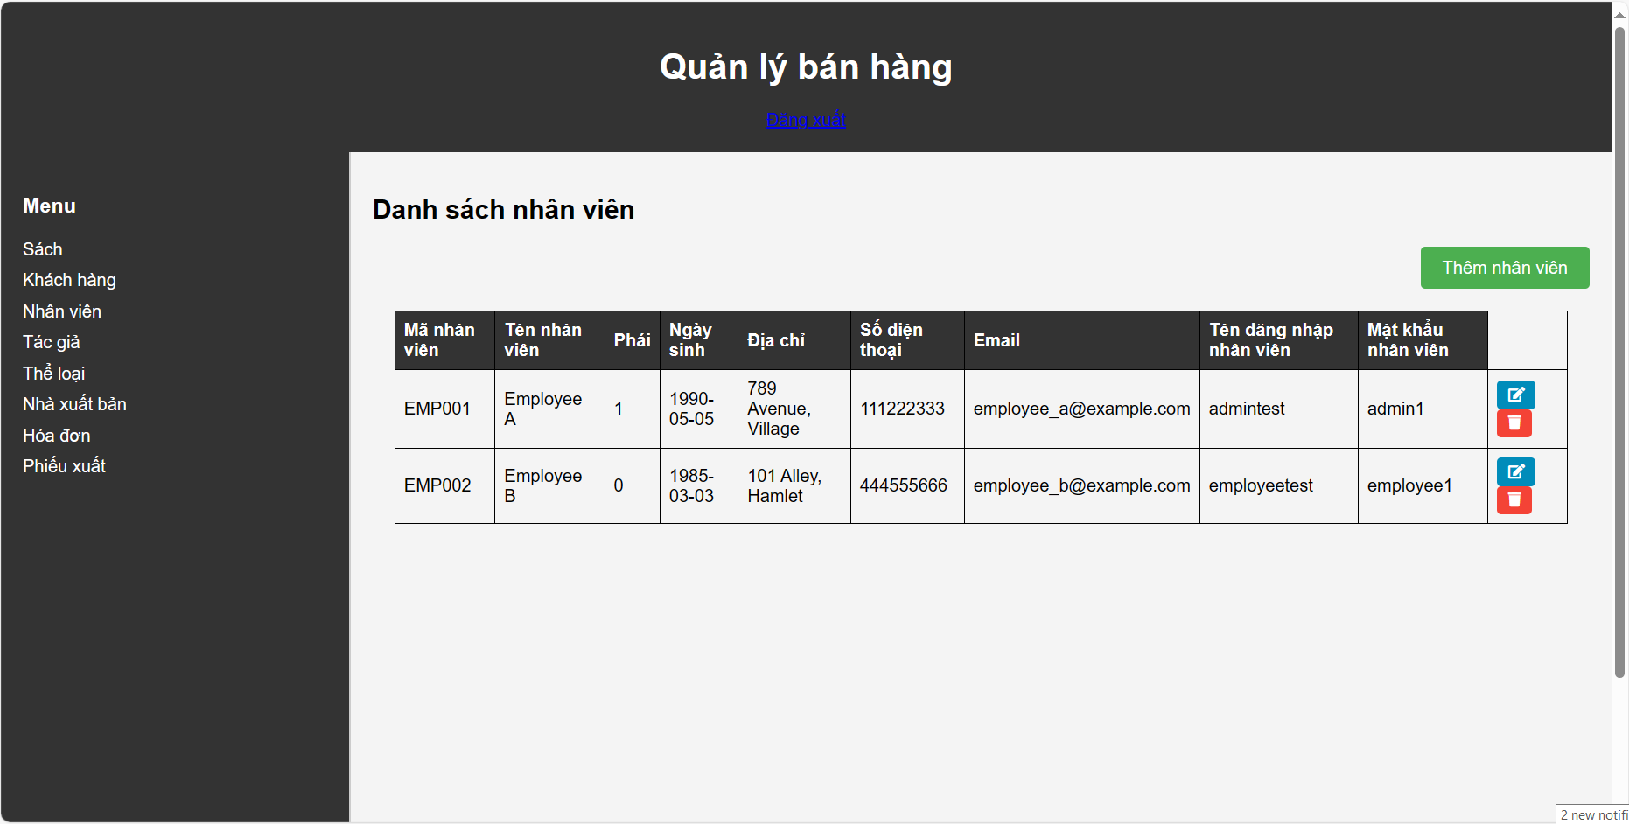

1. **Giao diện thêm nhân viên** 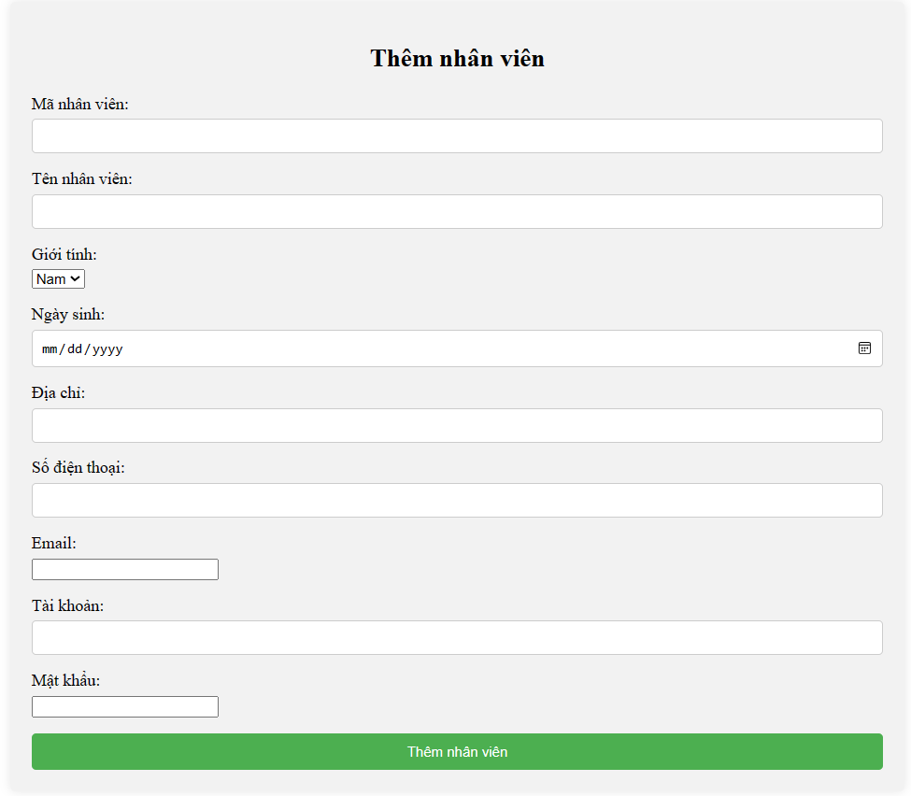
2. **Giao diện thông báo khi xóa nhân viên**

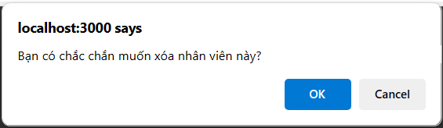

1. **Giao diện chỉnh sửa nhân viên** 